Установка дорожных знаков по адресу: г. Москва, Каширское шоссе дом 26, корп.2
04.07.2025
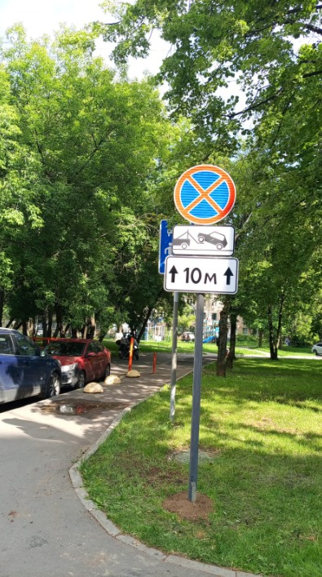

Адрес страницы: http://moskvoreche-saburovo.mos.ru/transport/detail/13082990.html
Управа района Москворечье-Сабурово города Москвы

